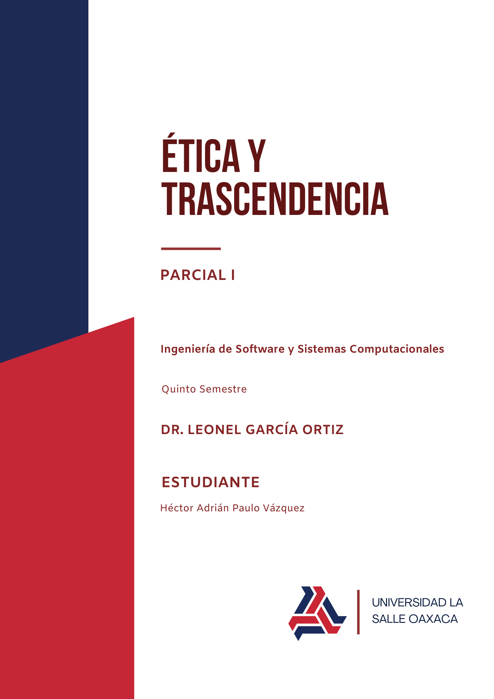

Contenido

RELIGION 5

Autores 5

*Taylor*: 5

*Durkheim*: 5

*James*: 5

*Geertz*: 5

*Eliade* : 5

*Engloba*: 5

Peter Berger : 6

Mitos. 7

1. Mitos cosmogónicos 7

2. Mitos teogónicos 7

3. Mitos antropogónicos 8

4. Mitos etiológicos 8

5. Mitos escatológicos 8

6. Mitos heroicos 8

7. Mitos morales o de enseñanza 8

RITUALES 9

De purificación 9

De sangre 9

De tránsito o de paso 9

De iniciación 9

Exorcismo 9

Consagración 9

Conmemoración 9

Acción de gracias 9

De expiación 9

Cosmovisiones Religiosas 11

Sanatana Dharma 11

Origen 11

Hinduismo 11

Libros Sagrados 11

Los Śhruti 11

Smriti 12

Los vedas 12

Rig Veda 12

Yajur Veda 12

Sama Veda 12

Atharva Veda 12

Los Upanishads 12

Mahabarata 12

La Bhagavad-gita 13

Trimurti 13

Brahma 13

Visnu 13

Shiva 13

Saraswati 13

Lakshmi 13

Kali 14

Krishna 14

Yamuna 14

# RELIGION

## Autores

#### ***Taylor***:

“Es la creencia en seres espirituales”

#### ***Durkheim***:

Realizar una distinción entre lo sagrado y lo profando

#### ***James***:

Una reaccion que vuelve fácil y agradable la vida en comunidad

#### ***Geertz***:

Es un sistema de símbolos para establecer vigorosos, penetrantes y duraderos estados anímicos y motivaciones

#### ***Eliade*** :

La religión “No implica necesariamente la creencia en Dios, en los dioses o en los espíritus, sino que tiene como objeto la experiencia de lo sagrado”.

#### ***Engloba***:

Tradiciones, culturas ancestrales, instituciones, escrituras, historias mitología, fe y credos, experiencias personales, interpersonales, místicas, ritos, liturgias, oraciones y otras (***Tylor***, ***1873***).

* “La creencia en seres espirituales.”.

“Una religión es un sistema solidario de creencias y prácticas relativas a las cosas sagradas, es decir, separadas, prohibidas, creencias y prácticas que unen a una misma comunidad moral llamada iglesia. A todos los que se adhieren a ella.” (***Durkheim***, ***1912***).

“***Religión***: Una reacción que vuelve fácil y agradable lo necesario.” (***James***, ***1902***).

“La religión es un sistema de símbolos que obra para establecer vigorosos, penetrantes y duraderosestados anímicos y motivaciones en hombres.” (***Geertz, 1973***).

La religión “no implica necesariamente la creencia en Dios, en los dioses o en los espíritus, sino que tiene como objeto la experiencia de lo sagrado.” (***Eliade***).

#### **Peter Berger** :

* Dar sentido
* Evitar el caos anpomico
* Dominar la contingencia (situaciones marginales)

Los chamanes son indivisuos a quienes socialmente se les reconoce capacidades especiales para entrar en contacto con seres espirituales y controlar las fuerzas sobrenaturales.

La religión emerge precisamente de la mayor capacidad de scializacion y que también permite organizar rituales y otras consuctas que despiertan emociones para mejorar la solidaridad.

La religión ofrecía un medio para entender los poderosos fenómenos naturales, comunicarse con lo trascendente, lo sobrenatural, los dioses, lo sagrado o lo espiritual o de inspiración para el arte o la magia propiciatoria.

Estas prácticas, cuando eran compartidas por la comunidad ayudaron a cimentar los grupos sociales, proporcionando patrones para organizar su vida, con **rituales, ceremonias y tabúes,** reforzando lasjerarquías, estableciendo normas en la sociedad y proporcionando un profundo sentido de identidad colectiva.

Muchas de las creencias religiosas antiguas, ahora suelen catalogarse como mitología.

El mito es una historia sagrada que narra un acontecimiento sucedido durante un tiempo primigenio, en el que el mundo no tenía aún su forma actual (Eliade).

Los acontecimientos de la naturaleza que se repiten periódicamente se explican como consecuencias de los sucesos narrados en el mito.

Según Levis Strauss, todo mito tiene tres características fundamentales:

* Trata de una pregunta existencial, referente a la creación de la tierra, la muerte, el nacimiento y similares.
* Está constituido por contrarios irreconciliables: creación contra destrucción, vida frente a muerte, dioses contra hombres o bien centra mal.
* Proporciona una reconciliación de esos polos a fin de evitar nuestra angustia.

No hay aspecto de la vida que sea ajeno al mito ( Malinowsky ).

Destacan tres funciones esenciales: explicativa, de significado y pragmática.

## Mitos.

Los mitos se pueden clasificar en diferentes tipos, según su temática y función dentro de una cultura. Algunos de los principales tipos de mitos son:

### 1. Mitos cosmogónicos

Narran el origen del universo, la Tierra, los dioses y los seres humanos. Estos mitos explican cómo se creó el mundo y cómo surgió el orden a partir del caos. Ejemplos incluyen el mito de la creación en la mitología griega o el mito del Génesis en la tradición judeocristiana.

### 2. Mitos teogónicos

Relatan el origen y genealogía de los dioses. Estos mitos suelen explicar cómo surgieron los dioses y cómo se organizaron en un panteón. Un ejemplo es la *Teogonía* de Hesíodo en la mitología griega.

### 3. Mitos antropogónicos

Explican el origen de la humanidad. Estos mitos narran cómo los seres humanos fueron creados por los dioses o surgieron de alguna manera especial. Un ejemplo es el mito de Prometeo en la mitología griega, quien modela a los humanos a partir de barro.

### 4. Mitos etiológicos

Explican el origen de fenómenos naturales, costumbres, instituciones o nombres. Estos mitos suelen dar razón de por qué algo es como es. Por ejemplo, en la mitología griega, el mito de Deméter y Perséfone explica el ciclo de las estaciones.

### 5. Mitos escatológicos

Tratan sobre el fin del mundo o el destino final de la humanidad. Estos mitos describen cómo será el apocalipsis, el juicio final o el renacimiento después de la destrucción. Un ejemplo es el mito del Ragnarök en la mitología nórdica.

### 6. Mitos heroicos

Relatan las hazañas de héroes legendarios que poseen características extraordinarias. Estos héroes a menudo luchan contra monstruos, realizan grandes hazañas y, a veces, tienen un origen divino. Ejemplos son los mitos de Hércules en la mitología griega y los mitos artúricos en la mitología celta.

### 7. Mitos morales o de enseñanza

Son relatos que buscan transmitir una lección o una enseñanza moral. Estos mitos buscan enseñar valores o comportamientos deseables. Un ejemplo es el mito de Ícaro, que advierte sobre los peligros de la arrogancia y la desobediencia.

## RITUALES

### De purificación

Lavan al individuo de su culpa y la hacen digno ante la divinidad correspondiente.

### De sangre

Que consisten en el derramamiento de sangre.

### De tránsito o de paso

Se dan en momentos clave de la vida de una persona ( nacimiento, pubertad, matrimonio, muerte ).

### De iniciación

Aquellos que tienen como intención, simbolizar y marcar la transición de un estado a otro, en la vida de una persona.

### Exorcismo

Para sacar los malos espíritus o demonios de algún lugar o de alguna persona.

### Consagración

De personas o de lugares

### Conmemoración

En recuento de acontecimientos, instituciones, hechos fundamentales.

### Acción de gracias

Por las cosechas, por salir de una enfermedad grave, por haber sido salvado de un peligro.

### De expiación

Para pedir el perdón divino.

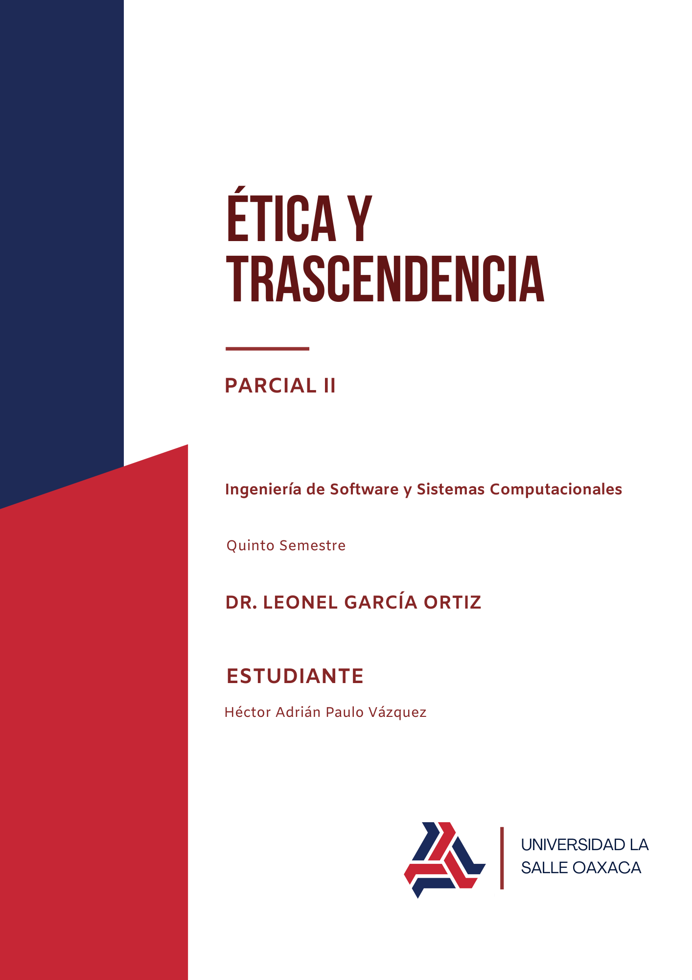

# Cosmovisiones Religiosas

## Sanatana Dharma

### Origen

Resultado de una larga evolución que comenzó hace más de tres mil años con la introducción en la India de la religión védica por las tribus indoeuropeas alrededor del 2.000 al 1.500 a.C.

### Hinduismo

* Es de las más antiguas y las más complejas que existen, al punto de carecer de un cuerpo único y estructurado de creencias o prácticas.
* Es fruto de numerosos de síntesis o sincretismo cultural.

Es más bien de un sistema social, una concepción del mundo, una filosofía y un conglomerado de creencias de diversos tipos por lo cual no podemos mencionar a un fundador en específico.

Sanatana Dharma, Dharma y Ley Eterna.

Dharma implica al mismo tiempo una ley, un modo de vida y un orden cósmico.

La religión eterna que revela la forma sagrada de vivir, trabajar las prácticas del yoga, la filosofía y la meditación para la autorrealización espiritual.

Es la religión mayoritaria en la India y Nepal, y se practica en varios otros países de Asia. Únicamente en la India es seguida por cerca de 9M de personas.

### Libros Sagrados

#### Los Śhruti

Se refiere al conjunto de texto revelados, lo que se escucha, o inspiración dibina.

#### Smriti

Memoria o parte intelectual o interpretativa realizada por los sabios teólogos y filósofos del hinduismo.

### Los vedas

#### Rig Veda

El más antiguo escrito en una de las formas más arcaicas del sánscrito, porbablemente antes del 400a.C.:

##### Yajur Veda

El libro de los sacrificios

##### Sama Veda

Contiene himnos

##### Atharva Veda

Es el libro de los rituales

### Los Upanishads

Son meditaciones filosóficas, místicas, escritas en mas de 200 libros escritos hacia el 800 y 400 a.C.

Significa sentarse más bajo que otro para escuchar respetuosamente sus enseñanzas.

Hablan de la naturaleza y el propósito de la existencia de Brahaman (**el creador de todo**), el atman (**el alma**), meditación, salvación.

### Mahabarata

Su nombre proviene del sánscrito ‘maha’ (gran) y ‘bharata’ (humanidad). Se sieñe traducir por ‘la gran historia del pueblo de India’ y, por extensión de toda la humanidad.

Escrito aproximadamente en el siglo III a.C.

### La Bhagavad-gita

Representa un resumen de las enseñanzas upanishadicas, siendo llamado también la Upanishad de las Upanishads. Además, también es llamado moksha shastra.

### Trimurti

Es la trinidad del hinduismo, son Brahama, Visnú y Shiba, los tres dioses más importantes.

#### Brahma

Es el asociado a la creación del nuevo mundo o nuevo ciclo, representa sabiduría e inteligencia pero no es alq ue más recurren.

#### Visnu

Es el dios que conserva y protege el universo. Se le representa con color azul y cuatro brazos que simboliza que puede llegar a los cuatro rincones del mundo.

#### Shiva

El destructor o liberador. Personifica los ciclios de nacimiento, vida, muerte y renacimiento.

#### Saraswati

Representa la creatividad, la música y las artes, por esio es conocida como la diosa del saber o del conocimiento.

Los creyentes a menudo la invocan para mejorar su capacidad de comprensión y aprendizaje en épocas de estudio.

Es la esposa de Brahma

#### Lakshmi

Es la esposa de Vishnu, considerada la diosa de la belleza y la buena suerte.

Es una de las deidades a las que mñas pleitesdías se le rinden en los hogares y comercios de la India.

#### Kali

Simboliza el lado oscuro en armonía ocn el lado positivo. Es de naturaleza dual y se la muestra más como destructora dual y se la muestra más como destructora de los demonios que como un ser despiadado y hostil.

Se cree que la Diosa Kali navió de la ira de Shiva y por ende representa una fuerza destructora. Por eso rambién se la conoce como la Madre Oscura.

Se dice que simboliza la muerte del ego y la condición temporal del cuerpo humano.

#### Krishna

En la mitología hinduista se le representa como héroe, líder maestro y amigo. Es por ello que se le llama el morador de corazones.

Se dice que Krishna está dotado de amor y tiene el poder de destruir el dolor y los pecados.

#### Yamuna

Yamuna es una diosa asociada a un río del mismo nombre y ejerce su poder por todo el río Ganges, en el que recoge los elementos de sacrificio vertidos en sus aguas.

# BUDISMO

El budismo surge en la india alrededor del siglo V ac por siddarta gautama de sakia (563ac – 483ac).

Tiene como objetivo la iluminacion a traves de la liberacion de las necesidades.

Todo budista debe aspirar a llegar al Nirvana o éxtasis espiritual, alcanzar la ilumincacion o el despertar.

## Las cuatro visiones fugaces

Sí permanecía en este mundo uniría a la india t se convertiría en el más grande conquistador; suno en eun redentos del muneod.

* Vejez
* Enfermedad
* Muerte
* Vida recluida del mundo
  + 6 años se dedicó a la meditación
  + Aprendió muco del Raja Yoga y de la filosofía hinduista.
  + Al unirse con los ascetas, comía 6 granos de arroz al día
  + Estuvo a punto de morir lo que le enseí la futilidad del escetismo.
  + Camino intermedio entre el ascetismo y la indulgencio.
  + Combinacion de pensamiento rifuroso concentracion mistica al estilo Raja Yoga
  + Cerca de gata al norte de la india, al sur de la actual ciudad de patina, bajo una higuera alcanzo el gran despertar. El ser de gautama se transformó y apareció Buda.
  + Su mensaje, destruir egos y redimir la vida.

La experiencia de la vida contemplativa es uno de sus ejes centrales,

Se trata de una religión no teista o filodofía de vida que contempla una serie de conocimientos para buscar la verdad, el significado de la vida y datr sentido al sufrimiento a través del *dharma*.

El camino budista es una forma de entrenamiento y vision trascendental.

Todos tenemos la capacidad de ser mñas despiertos, mas sabios, mas felicess y mas libres de lo que normalmente somos.

Tenemos la capacidad de penetrar directamente en la esencia de la realidad, de llegar a conocer las cosas tal como son.

## Libros sagrados

El libro sagrado del budismo es el Tipitaka, también conocido como canon palo. Este cano fue escrito en el siglo I a.c. y recoge la doctrina del vudismo theravada,

Vinayapitaka: Presenta las 200 reglas de la disciplina del codigo monastico theravada.

Suttapitaka: Contiene textoos que corresponden al discurso del buda siddartha gautama o de sus discipulos.

Abhidhammapitaka: Este libro combina filosofia, psicologia y etica, también aborda los principios doctrinales del budismo de los otros libros para estudiar la profundidad de la naturaleza de la mente y lo creado.

Debe practicarse la misma tolerancia, la misma indulgencia, el mismo amor fraterno hacia todos los seres vivos.

El universo ha sido desarrollado y no creado; funciona conforme a la Ley, y no por capricho de Dios alguno.

Las verdades en que se funda el Budismo son naturales. Han sido enseñadas, por ciertos seres inspirados, llamados Budas; la palabra Buda significa «Iluminado».

## Las cuatro nobles verdades.

Las cuatro nobles verdades son la sustancioa de la iluminacion del Buda.

* En un acto de profunda introspeccion.
* Entender
* Abandonar
* Realizar
* Desarrollar

### 1. La verdad del sufrimiento [ dukkha ]

La primera verdad es que “el nacimiento, la vejez, la enfermedad, la muertem son sufrimientos; la unión con lo que es desagradable es sufrimiento; la separacion de lo que es agradable es sufrimiento; no obtener lo que uno quiere es sufrimiento.”

### 2. La verdad del origen sufrimiento ( tanha )

La segunda verdad es que el origen del sufrimiento es el deseo ranha, o el impulso a la satisfacción íntima.

### 3. La verdad de la cesación del desero

La tercera verdad es que la cesación del sufrimiento es el desapego, la renuncia a este deseo, superando el impulso egoísta de una existencia exclusiva.